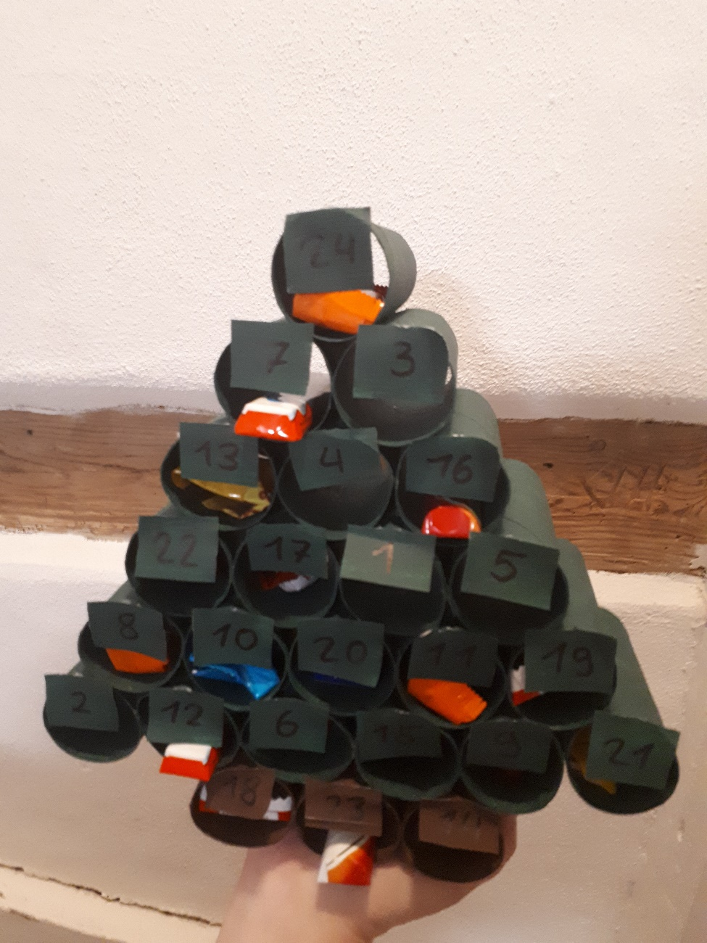**Adventskalender – selbst gemacht …**

***Material:***

* ***24 leere Toilettenpapierrollen***
* ***Flüssigkleber***
* ***grüne Acrylfarbe***
* ***braune Acrylfarbe***
* ***24 kleine Papierquadrate***
* ***Pinsel***
* ***Stift zum Beschriften***

***Los geht’s…***

* ***21 Papierrollen und Quadrate in grün anpinseln***
* ***3 Rollen und Quadrate in braun anpinseln***
* ***trocknen lassen***
* ***die drei braunen Rollen als Stamm in einer Reihe zusammenkleben***
* ***die 21 grünen Rollen pyramidenförmig aufeinander kleben und auf den Stamm kleben***
* ***die Papierquadrate beliebig beschriften und auf den Rollen an der Vorderseite anbringen***
* ***den fertigen Kalender von***

***der Rückseite aus beliebig mit 24 Kleinigkeiten befüllen***